第2章 系统实现技术

2.1 Web技术

随着计算机和相关编程技术的发展，世界已经发生巨大的变化。毫无疑问，当今社会B/S技术仍是一门不可或缺的技术，它是在C/S的基础上开发出来的。B/S相对而言非常轻量级，只要打开浏览器，输入网址，登录账号就能使用。不需要下载、安装繁重的客户端，一方面节省了软件安装的繁琐流程，同时也节省了计算机中宝贵的内存空间。B/S的模式得到了大家的认可，非常方便。

对于物资采购系统来说，一般开发起来都不会太顺利，总会有各种需求的变更，会带来各种各样的问题。具体为：开发周期长，系统的稳定性不足，维护困难，拓展性差等。C/S模式下，更加容易遇到上述问题。抛出其他缺点，只是运行时稳定性差，就成为企业管理中的最大障碍，对于企业来说可能就是致命的打击。B/S模式就是在这样的背景下诞生的，它的诞生给Web技术带来了一个新的时代。解决了之前的问题，而且该模式下运行的程序，稳定性超强，并且还有很高的课拓展性和维护性。

而如今Web相关的技术，已经从当初只能实现基础的功能，到如今逐渐完善，技术逐渐细分。前端也逐渐往大前端方向发展，技术含量也愈发增大。

2.2 MVC设计模式简述

在目前的软件设计模式中，MVC仍然是一个经久不衰的架构模式，从模式的设计角度来说，MVC模式作为一种符合的框架模式。MVC将系统进行划分，分别包括控制器、视图、模型等部分。1974年首次提出这一模式。MVC模式可用于动态规划、简化程序的后续拓展，修改程序流程。同时满足某部分的重复利用。MVC的三个字母分别对应M：Model C：Controller V：View。Controller是MVC中的控制器，主要用于控制请求和处理请求。View则是视图，可以对视图进行一些操作，例如通过表示层，返回的数据来显示用户。

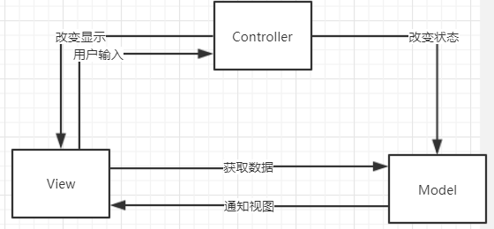图 2-1 MVC模式结构图

在物资采购管理系统中，采用UML建模工具、服务器操作系统、数据库、Web服务器。针对服务器操作系统、数据库、Web服务器、中间件系统、版本控制。物资采购系统的业务流程，也较为复杂，各个模块之间相互制约。以订单模块为例，订单包含了产品信息、价格、交易双方的信息、交易时间、订单数量。以及对订单各个类型的操作，如增加、删除、查询、修改等。客户创建订单，对应的Controller要对用户发起的请求进行处理，并对相关数据进行验证，验证通过后，服务层才开始处理处理这项业务。数据访问层会将订单的详细信息写入数据库中，并对结果进行封装。最后再返回Controller中，通过控制器向视图层反馈信息，并显示相对应的页面。测试结果显示，系统的各个模块执行能够相互配合执行，操作也能够满足设计。

2.3 SSM框架介绍

现如今Java技术在开发界很受欢迎，Java有着很庞大的生态圈，其种有许多组件有益于开发。这些组件遵循一定的规则，拥有很强的兼容性和非常优秀的架构，而且还不断在更新。SSM框架是由Spring、SpringMVC、MyBatis框架组合起来的，他们的分工各不相同。

2.3.1 Spring简介

Spring是一个工厂容器，用于自动装配Bean。在Web后端是一个非常重要的框架，因为其具有很高的可性能和较松的耦合性在配置文件中可以指定使用特定的参数去调用实体类的构造方法来实例化对象。

IOC：控制反转，是一种降低对象之间耦合度的方式，是一种重要的设计思想，

AOP：面向切面编程，是一种面向对象开发的补充，开发人员能够在不改变原来代码的情况下，满足新的需求。比如，动态的增加日志、安全或异常的处理等。AOP能够使业务逻辑各部分之间的耦合度极大的降低，减少程序开发的工作量，提高程序的可重用性。

2.3.2 Spring MVC简介

Spring MVC属于SpringFrameWork的后续产品，是Spring家族中的重要一员。Spring MVC 分离了控制器、分派器、模型对象以及处理程序对象的角色，分离后它们更容易进行深度定制。

SpringMVC能够在项目中拦截用户请求，它的核心Servlet即DispatcherServlet承担中介、前台这样的职责，将用户请求通过HandlerMapping去匹配相应的Controller，Controller就是具体对应请求所执行的操作。

2.3.3 MyBatis简介

   MyBatis 本是apache项目中的一个开源项目iBatis, 在2010年这个项目由apache software foundation 迁移到了google code，并且名称由Ibatis改名为MyBatis 。MyBatis是一个基于Java的持久层框架。iBATIS提供的持久层框架包括SQL Maps和Data Access Objects（DAO）MyBatis 消除了几乎所有的JDBC代码和参数的手工设置以及结果集的检索。MyBatis 使用简单的 XML或注解用于配置和原始映射，将接口和 Java 的POJOs（Plain Old Java Objects，普通的 Java对象）映射成数据库中的记录。

而Mybatis框架是对jdbc的封装，它的存在能够让数据库底层操作变的更容易、更透明。MyBatis是一个半ORM框架，使用该框架，能够让开发起来很方便。通过自定义sql语句，可以让数据库的性能更加优秀。MyBatis的操作都是围绕一个sqlSessionFactory实例展开的，通过与Spring 方法的共同协作，达到更高的效率。通过配置文件整合这三个框架，使之能够在一个项目中运行。

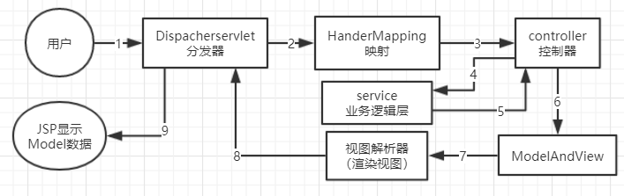

2.4 ERP技术简介

2.4.1 ERP概念

ERP 企业资源计划（Enterprise Resources Planning) ，即企业会把各个部门

联系在一起，形成完整的闭环，通过彼此之间互相合作，达到相互依存的关系，比如：财务为营销、服务、生产等提供资金支持；生产则为营销、服务提供产品支持等。当每一个环节都有对应的部门，能充分发挥其的作用，就可以实现对企业中各部门的有效管理，增强企业凝聚力和向心力，从而达到有效的资源整合。而 ERP企业资源计划系统则是基于 MRP 发展而来的，集合信息技术与先进的管理思想于一体的信息管理平台，可以将企业内外的全部资源整合，对采购、销售、仓储、生产、财务、人力资源等，把企业各方面资源进行全面统筹规划，力求达到最合理的资源配置、组合，共享实行数据。

2.5 数据库技术

网页服务器在前台运行，当用户有需求的时候，可以由后端服务器对数据库进行操作，得到结果后传送给用户。这种模式有下列优点：

（1）避免了访问数据库时，同时网络不稳定，导致得不到结果的问题。

（2）当服务器软件升级时，不需要客户机实时更新。

（3）因为是通过网页进行访问所以要经过HTTP中的协议认证，访问更安全。

（4）通过网页可以连接更多的用户，提高了访问效率。

（5）可以根据用户的不同需要，实时的更改输出的结果。

因为有以上的种种优点，所以开发网页数据库也是现在的流行趋势。这种系统的最大的优点是用户不用安装任何软件，只要通过浏览器就可以访问数据库得到结果，也不用去学习那些复杂难懂的数据库知识，只要会上网，就可以访问了。

2.6 部署工具

Tomcat[39]是目前市面上被广泛使用的一款 Web应用 服务器。Tomcat是Apache 开源项目下的一个子项目，它能够支持 JSP、PHP，在经过适当的配置后也可以支持 ASP，

而且Tomcat具有跨平台特性，对于学习者和中小型应用项目来说，Tomcat都是大家首选的Web应用服务器。并且开发应用已经日趋成熟。虽然它在某些功能方面比不上 BEA 公司到WebLogic，但是它是开源免费的所以从这个方面来说它在中小型应用中还是很有竞争力的，本物资采购管理系统最后部署在 Tomcat 目录中供用户通过浏览器对其进行访问[40]。

2.7 本章小结

本章主要介绍物资采购管理系统在开发是所使用的关键技术和理论知识，并对本系统汇中的SSM三大框架结构，以及其原理进行具体的论述。